АДМИНИСТРАЦИЯ МУНИЦИПАЛЬНОГО ОБРАЗОВАНИЯ
«ХОЛМ-ЖИРКОВСКИЙ МУНИЦИПАЛЬНЫЙ ОКРУГ» СМОЛЕНСКОЙ ОБЛАСТИ

П О С Т А Н О В Л Е Н И Е

от 15.07.2026 № 1125

Об утверждении программы в области энергосбережения и повышения энергетической эффективности Администрации муниципального образования «Холм-Жирковский муниципальный округ» Смоленской области

В соответствии с Федеральным законом от 23.11.2009 №261-ФЗ «Об энергосбережении и о повышении энергетической эффективности, и о внесении изменений в отдельные законодательные акты Российской Федерации», Федеральным законом от 06.10.2003 №131-ФЗ «Об общих принципах организации местного самоуправления в Российской Федерации», руководствуясь постановлением Правительства Российской Федерации от 11.02.2026 №161 «Об утверждении требований к региональным и муниципальным программам в области энергосбережения и повышения энергетической эффективности и о признании утратившими силу некоторых актов правительства Российской Федерации и отдельных положений некоторых актов правительства Российской Федерации и Уставом Администрация муниципального образования «Холм-Жирковский муниципальный округ» Смоленской области

п о с т а н о в л я е т:

1. Утвердить программу в области энергосбережения и повышения энергетической эффективности Администрации муниципального образования «Холм-Жирковский муниципальный округ» Смоленской области (прилагается).
2. Контроль за исполнением настоящего постановления возложить на заместителя Главы муниципального образования – главного архитектора Администрации муниципального образования «Холм-Жирковский муниципальный округ» Смоленской области (Чевплянский А.А.).
3. Настоящее постановление вступает в силу после дня его подписания и распространяет свое действие на правоотношения, возникшие с 01.01.2025 года.

Глава муниципального образования
«Холм-Жирковский муниципальный округ»
Смоленской А.М. Егикян


ПРОГРАММА В ОБЛАСТИ ЭНЕРГОСБЕРЕЖЕНИЯ И ПОВЫШЕНИЯ
АДМИНИСТРАЦИИ МУНИЦИПАЛЬНОГО ОБРАЗОВАНИЯ
«ХОЛМ-ЖИРКОВСКИЙ МУНИЦИПАЛЬНЫЙ ОКРУГ»
СМОЛЕНСКОЙ ОБЛАСТИ

НА ПЕРИОД 2026-2028 ГОДЫ

Глава муниципального образования  «Холм-Жирковский муниципальный округ» Смоленской области |  | / А.М. Егикян /

2026

Содержание
Паспорт программы в области энергосбережения и повышения энергетической эффективности 3
Раздел 1. Основания для разработки программы энергосбережения и область ее распространения 5
Раздел 2. Термины и определения, сокращения, условные обозначения 6
Раздел 3. Общие сведения об учреждении 7
Раздел 4. Анализ существующего положения учреждения в области энергосбережения и повышения энергоэффективности 8
Раздел 4.1. Описание и анализ структуры подведомственных объектов учреждения 8
Раздел 4.2. Анализ фактического потребления энергетических ресурсов 12
Раздел 4.3. Анализ оснащенности приборами учета 12
Раздел 4.4. Анализ фактических показателей энергоэффективности 12
Раздел 4.5. Целевые показатели учреждения 15
Раздел 4.6. Анализ проведенных энергетических обследований и энергетической декларации 15
Раздел 4.7. Анализ осуществленных мероприятий по энергосбережению и повышению энергетической эффективности 15
Раздел 4.8. Оценка потенциала энергосбережения 18
Раздел 4.9. Определение перечня основных задач, которые необходимо решить учреждению для достижения целевых показателей в области энергосбережения и повышения энергетической эффективности. 24
Раздел 4.10. Рекомендации по системе информационного обеспечения в рамках программы энергосбережения учреждения 29
Раздел 4.11. Система пропаганды в рамках реализации программы энергосбережения 29
Раздел 4.12. Механизм привлечения внебюджетных источников финансирования для целей энергосбережения и повышения энергетической эффективности. 30
Раздел 5. Заключение 32
Приложение 1. Паспорта ключевых проектов по энергосбережению и повышению энергетической эффективности
Приложение 2. Отчетность о достижении значений целевых показателей и ходе реализации мероприятий программы в области энергосбережения и повышения энергетической эффективности

Паспорт программы в области энергосбережения и повышения
энергетической эффективности
Таблица 1 - Паспорт программы
Полное наименование организации | Администрация муниципального образования «Холм-Жирковский муниципальный округ» Смоленской области
Полное наименование разработчика программы | Администрация муниципального образования «Холм-Жирковский муниципальный округ» Смоленской области
Полное наименование исполнителей программы | Администрация муниципального образования «Холм-Жирковский муниципальный округ» Смоленской области
Цели программы | - Достижение целевых показателей энергосбережения и повышения энергетической эффективности, установленных Приказом Минэкономразвития России от 15 июля 2020 года № 425 «Об утверждении методических рекомендаций по определению в сопоставимых условиях целевого уровня снижения государственными (муниципальными) учреждениями суммарного объема  потребляемых ими дизельного и иного топлива, мазута, природного газа, тепловой энергии, электрической энергии, угля, а также объема потребляемой ими воды».  - Обеспечение системности и комплексности при проведении мероприятий по энергосбережению.  - Обеспечение рационального использования топливно-энергетических ресурсов за счет реализации мероприятий по энергосбережению и повышению энергетической эффективности.
Задачи программы | - Приведение программы в соответствие с требованиями, установленными Федеральным законом от 23 ноября 2009 года № 261-ФЗ, приказом Министерства энергетики Российской Федерации от 30 июня 2014 года № 398.  - Реализация организационных и технических мероприятий по энергосбережению и повышению энергетической эффективности.  - Снижение удельных показателей потребления электрической энергии, тепловой энергии и воды.  - Повышение эффективности систем электро-, тепло- и водоснабжения.  - Повышение уровня компетентности сотрудников учреждения в вопросах эффективного использования энергетических ресурсов.
Целевые показатели программы | Согласно Федеральному закону от 23 ноября 2009 года №261-ФЗ, Приказу Минэкономразвития России от 15 июля 2020 года № 425 утверждаются:  - удельный расход электрической энергии на снабжение органов государственной власти субъекта Российской Федерации и государственных учреждений субъекта Российской Федерации (в расчете на 1 м² общей площади);  - удельный расход тепловой энергии на снабжение органов государственной власти субъекта Российской Федерации и государственных учреждений субъекта Российской Федерации (в расчете на Вт*ч/м2*°С*сут);  - удельный расход холодной воды на снабжение органов государственной власти субъекта Российской Федерации и государственных учреждений субъекта Российской Федерации (в расчете на 1 человека);  - удельный расход горячей воды на снабжение органов государственной власти субъекта Российской Федерации и государственных учреждений субъекта Российской Федерации (в расчете на 1 человека);

- удельный расход моторного топлива на снабжение органов государственной власти субъекта Российской Федерации и государственных учреждений субъекта Российской Федерации (в расчете на 100 км);
- удельный расход твердого топлива на снабжение органов государственной власти субъекта Российской Федерации и государственных учреждений субъекта Российской Федерации (в расчете на Вт*ч/м2*°С*сут);
- удельный расход иного топлива на снабжение органов государственной власти субъекта Российской Федерации и государственных учреждений субъекта Российской Федерации (в расчете на Вт*ч/м2*°С*сут);
- удельный расход природного газа на снабжение органов государственной власти субъекта Российской Федерации и государственных учреждений субъекта Российской Федерации (в расчете на 1 м² общей площади).
Сроки реализации программы | 2026 – 2028 годы
Источники и объемы финансового обеспечения реализации программы | Общий объём финансирования: | 301,1 | тыс. руб.
 | 2026 г | 194,3 | тыс. руб.
 | 2027 г | 39,1 | тыс. руб.
 | 2028 г | 67,6 | тыс. руб.
Планируемые результаты реализации программы | Снижение потребления:
Планируемые результаты реализации программы | Электрической энергии на | 254,67 | кВт-ч
Планируемые результаты реализации программы | Тепловой энергии на | 14,11 | Гкал
Планируемые результаты реализации программы | Холодной воды на | 0,13 | м³
Планируемые результаты реализации программы | Иного топлива на | 0 | тут

Раздел 1. Основания для разработки программы энергосбережения
и область ее распространения
Программа энергосбережения и повышения энергетической эффективности учреждения разработана в соответствии со следующей нормативно-правовой документацией:
- Федеральный закон от 23 ноября 2009 года № 261-ФЗ «Об энергосбережении и повышении энергетической эффективности и о внесении изменений в отдельные законодательные акты Российской Федерации»;
- Приказ Министерства энергетики Российской Федерации от 30 июня 2014 года № 398 «Об утверждении требований к форме программ в области энергосбережения и повышения энергетической эффективности организаций с участием государства и муниципального образования, организаций, осуществляющих регулируемые виды деятельности, и отчетности о ходе их реализации»;
- Постановление Правительства Российской Федерации от 11 февраля 2021 года № 161 «Об утверждении требований к региональным и муниципальным программам в области энергосбережения и повышения энергетической эффективности и о признании утратившими силу некоторых актов правительства Российской Федерации и отдельных положений некоторых актов правительства Российской Федерации»;
- Приказ Минэкономразвития России от 15 июля 2020 года № 425 «Об утверждении методических рекомендаций по определению в сопоставимых условиях целевого уровня снижения государственными (муниципальными) учреждениями суммарного объема потребляемых ими дизельного и иного топлива, мазута, природного газа, тепловой энергии, электрической энергии, угля, а также объема потребляемой ими воды»;
- Приказ Минэкономразвития России от 5 февраля 2024 г. № 59 «О внесении изменения в приложение № 2 к Методическим рекомендациям по определению в
сопоставимых условиях целевого уровня снижения государственными (муниципальными) учреждениями суммарного объема потребляемых ими дизельного и иного топлива, мазута, природного газа, тепловой энергии, электрической энергии, угля, а также объема потребляемой ими воды, утвержденным Приказом Минэкономразвития России от 15 июля 2020 г. № 425»;
- Приказ Министерства экономического развития Российской Федерации от 17 февраля 2010 года № 61 «Об утверждении примерного перечня мероприятий в области энергосбережения и повышения энергетической эффективности, который может быть использован в целях разработки региональных, муниципальных программ в области энергосбережения и повышения энергетической эффективности»;
- Постановление Правительства РФ от 7 октября 2019 г. № 1289 «О требованиях к снижению государственными (муниципальными) учреждениями в сопоставимых условиях суммарного объема потребляемых ими дизельного и иного топлива, мазута, природного газа, тепловой энергии, электрической энергии, угля, а также объема потребляемой ими воды».

Раздел 2. Термины и определения, сокращения, условные обозначения
Термины и определения, используемые в настоящей программе энергосбережения, представлены в таблице 2.
Таблица 2 - Термины и определения, сокращения, условные обозначения
Термин и/или обозначение | Описание
Энергетический ресурс (энергоресурс) | Носитель энергии, энергия которого используется (или может быть использована) при осуществлении хозяйственной и иной деятельности, а также вид энергии.
Энергопотребление (ресурсопотребление) | Физическая величина, отражающая в натуральном или денежном выражении, а также в условных единицах, количество потребляемого хозяйственным субъектом (организацией) или объектом энергоресурса (ресурса) определенного качества.
Эффективное использование энергетических ресурсов (ресурсов) | Достижение экономически оправданной эффективности использования ресурсов при существующем уровне развития техники и технологий, соблюдении требований к охране окружающей природной среды и сохранении качества результата от использования ресурсов при осуществлении хозяйственной или иной деятельности.
Энергосбережение | Реализация правовых, организационных, научных, производственных, технических и экономических мер, направленных на эффективное использование энергетических ресурсов и на вовлечение в хозяйственный оборот возобновляемых источников энергии.
Показатели энергетической эффективности (энергоэффективности) | Характеристики или параметры, отражающие отношение полезного эффекта от использования энергетических ресурсов к затратам на потребление энергетических ресурсов, произведенным в целях получения такого эффекта, применительно к продукции, технологическому процессу, юридическому лицу, территориальному или государственному органу власти, или Российской Федерации в целом.
Энергетическое обследование, энергетический аудит, энергоаудит | Проверка и анализ энергопотребления организации, предприятия, здания, объекта или процесса с целью сократить затраты на использование ресурсов, выявить нерациональное использование энергоресурсов и предложить мероприятия по энергосбережению, которые позволят сократить затраты на энергопотребление.
Энергетическая декларация, энергодекларация | Документ, содержащий информацию об организации, составе и устройстве подотчетных объектов, их энергопотреблении, энергосбережении и о состоянии показателей энергетической эффективности. Подача энергодекларации является обязательной и подается ими в соответствии с требованиями приказа Министерства экономического развития Российской Федерации от 28 октября 2019 г. № 707.
Целевые показатели (ЦП) | Показатели абсолютной или удельной величины потребления или потери энергетических ресурсов для продукции любого назначения, устанавливаемые для региональных и муниципальных программ энергосбережения, предусмотренные законодательством.
Энергосервисный договор (контракт) (ЭСК) | Договор (контракт), предметом которого является осуществление исполнителем действий, направленных на энергосбережение и повышение энергетической эффективности использования энергетических ресурсов заказчиком.

Раздел 3. Общие сведения об учреждении
Реквизиты и общие сведения об учреждении, реализующем программу энергосбережения и повышения энергетической эффективности, представлены в таблице 3.
Таблица 3 - Реквизиты и основные сведения об учреждении

Наименование организации | Администрация муниципального образования «Холм-Жирковский  муниципальный округ» Смоленской области
Функции организации (основной вид деятельности) | ОКВЭД 84.11.34 - деятельность органов местного самоуправления муниципальных округов
Среднесписочная численность сотрудников, чел | 75
Юридический адрес | 215650, Смоленская область, пгт Холм-Жирковский, ул. Нахимовская, д. 9
ИНН | 6700027471
КПП | 670001001
ОГРН | 1256700000248
Должность руководителя | Глава муниципального образования «Холм-Жирковский муниципальный округ» Смоленской области
Ф.И.О. руководителя | Егикян Ашот Мушегович
Телефон/факс | 8(48139)2-10-63
Е-mail | moholm@yandex.ru
Должность ответственного за энергосбережение | Заместитель Главы муниципального образования «Холм-Жирковский муниципальный округ» Смоленской области
Ф.И.О. ответственного за энергосбережение | Чевплянский Александр Анатольевич
Телефон/факс | 8(48139)2-11-44
Е-mail | moholm.grad@yandex.ru
Количество объектов | 2

Раздел 4. Анализ существующего положения учреждения в области энергосбережения
и повышения энергоэффективности

Раздел 4.1. Описание и анализ структуры подведомственных объектов учреждения
Структура эксплуатируемых учреждением объектов с описанием типов систем ресурсоснабжения приведена в таблице 4. Основные характеристики зданий, строений, сооружений объектов учреждения представлены в таблицах 5 и 6.
Информация об оборудовании систем теплоснабжения, электроснабжения и
водоснабжения объектов учреждения представлена в таблицах 7-9.
Информация о потреблении моторного топлива, оснащенности насосным оборудованием и потреблении иных видов топлива учреждением представлена в таблицах 10-12.
Таблица 4 - Структура систем ресурсоснабжения
№ п/п | Объект | Наименование системы | Описание системы ресурсоснабжения
1 | Здание по адресу пгт Холм-Жирковский, ул. Нахимовская, д. 9 | Электрическая энергия | Централизованное электроснабжение
1 | Здание по адресу пгт Холм-Жирковский, ул. Нахимовская, д. 9 | Тепловая энергия | Централизованное теплоснабжение
1 | Здание по адресу пгт Холм-Жирковский, ул. Нахимовская, д. 9 | Холодное водоснабжение | Централизованное ХВС
1 | Здание по адресу пгт Холм-Жирковский, ул. Нахимовская, д. 9 | Горячее водоснабжение | Отсутствует
1 | Здание по адресу пгт Холм-Жирковский, ул. Нахимовская, д. 9 | Газоснабжение | Отсутствует
2 | Здание по адресу пгт Холм-Жирковский, ул. Героя Соколова, д. 8 | Электрическая энергия | Централизованное электроснабжение
2 |  | Тепловая энергия | Централизованное теплоснабжение
2 |  | Холодное водоснабжение | Централизованное ХВС
2 |  | Горячее водоснабжение | Отсутствует
2 |  | Газоснабжение | Отсутствует

Таблица 5 - Основные характеристики зданий, строений, сооружений
№ п/п | Наименование объекта | Адрес объекта | Год ввода в эксплуатацию | Статус объекта культурного наследия | Полезная площадь, м² | Этажность объекта | Число пользователей (работников и посетителей), чел | Физический износ объекта, % | Вид права пользования объектом
1 | Административное здание | Смоленская область, пгт Холм-Жирковский, ул. Нахимовская,  д. 9 | 1992 | Нет | 1952,8 | 3 | 60 | н/д | Собственность
2 | Административное здание | Смоленская область, пгт Холм-Жирковский, ул. Героя Соколова, д. 8 | 1967 | Нет | 589,6 | 2 | 60 | н/д | Собственность

Таблица 6 - Краткая характеристика, состав ограждающих конструкций
№ п/п | Объект | Стены (материал) | Утепляющий материал стен | Наличие доводчиков | Наружные двери, шт. | Материал, состояние | Материал кровли | Состояние кровли | Окна, шт. | Из них количество современных стеклопакетов с повышенным термическим сопротивлением, шт.
1 | Здание по адресу пгт Холм-Жирковский, ул. Нахимовская, д. 9 | Кирпич | Отсутствует | Да | 4 | ПВХ  Удовл. | мембрана | Удовл. | 96 | 96
2 | Здание по адресу пгт Холм-Жирковский, ул. Героя Соколова, д. 8 | Кирпич | Отсутствует | Нет | 4 | Дерево, Удовл. | Металлочерепица | Удовл. | 43 | 43

Таблица 7 - Оснащенность отопительными приборами
№ п/п | Объект | Наличие недотопов | Тип отопительных приборов | Количество, шт. | Наличие перетопов | Наличие бассейна | Наличие терморегуляторов | Наличие теплоотражающих экранов | Наличие индивидуального теплового пункта | Наличие системы электроотопления | Наличие электроподогревателей для нужд ГВС
1 | Здание по адресу пгт Холм-Жирковский, ул. Нахимовская, д. 9 | Нет | Стальной , биметаллический радиатор | 90 | Нет | Нет | Нет | Нет | Нет | Нет | Нет
2 | Здание по адресу пгт Холм-Жирковский, ул. Героя Соколова, д. 8 | Нет | Стальной, чугунный радиатор | 30 | Нет | Нет | Нет | Нет | Нет | Нет | Нет

Таблица 8 - Оснащенность осветительными приборами
№ п/п | Объект | Тип осветительного прибора | Количество осветительных приборов подобного типа, шт. | Тип источника света | Суммарная мощность осветительного прибора (всех ламп в приборе), Вт | Число часов горения в год, ч | Наличие автоматики вкл./выкл.
1 | Здание по адресу пгт Холм-Жирковский, ул. Нахимовская, д. 9 | Светильник потолочный | 175 | Светодиодные (СД) | 48 | 1972 | Нет
1 | Здание по адресу пгт Холм-Жирковский, ул. Нахимовская, д. 9 | Светильник потолочный | 10 | Компактные люминесцентные (КЛЛ) | 36 | 1972 | Нет
1 | Здание по адресу пгт Холм-Жирковский, ул. Нахимовская, д. 9 | Люстра | 3 | Светодиодные (СД) | 36 | 1972 | Нет
 |  | Единичный источник света | 9 | Светодиодные (СД) | 9 | 1972 | Нет
2 | Здание по адресу пгт Холм-Жирковский, ул. Героя Соколова, д. 8 | Светильник потолочный | 76 | Светодиодные (СД) | 36 | 1972 | Нет

Таблица 9 - Оснащенность сантехническим оборудованием
№ п/п | Объект | Тип сантехнического оборудования
№ п/п | Объект | Смесители |  |  |  | Унитазы |  |  | Душевые сетки
№ п/п | Объект | Тип | Количество, шт. | Год установки | Наличие аэраторов | Тип | Количество, шт. | Год установки | Тип | Количество, шт. | Год установки
1 | Здание по адресу пгт Холм-Жирковский, ул. Нахимовская,  д. 9 | Однорычажный шаровый | 4 | 2022 | Да | С одним сливом | 6 | 2010 | - | 0 | -
2 | Здание по адресу пгт Холм-Жирковский, ул. Героя Соколова, д. 8 | Однорычажный шаровый | 1 | 2023 | Да | С одним сливом | 1 | 2023 | - | 0 | -

Таблица 10 - Потребление моторного топлива
№ | Марка автотранспортного средства | Потребление топлива |  |  | Среднегодовая стоимость топлива, руб. | Пробег общий, км | Пробег за год, км | Паспортный расход топлива (смешанный цикл), л/100 | Наличие системы ГЛОНАСС
№ | Марка автотранспортного средства | Вид топлива | Ед. изм. | Количество
1 | Отсутствует | - | - | - | - | - | - | - | -

Таблица 11 - Оснащенность насосным оборудованием
№ | Марка и № насоса | Количество, шт. | Год установки | Мощность, кВт | Число часов работы в год, ч
1 | UPS 25-60 180 | 1 | 2020 | 0,06 | 5088

Таблица 12 - Потребление иного топлива на нужды отопления и вентиляции
№ п/п | Организация | Вид топлива | Ед. изм. | Количество | Тепловой эквивалент, тут | Тариф, руб./ед.
1 | Отсутствует | - | - | - | - | -

Раздел 4.2. Анализ фактического потребления энергетических ресурсов
Основной целью потребления учреждением воды и энергетических ресурсов является обеспечение административных функций и хозяйственно-бытовых нужд сотрудников и посетителей объектов, находящихся в ведении учреждения.
Информация о потреблении объектами учреждения тепловой, электрической энергии, холодной и горячей воды в базовом году представлена в таблице 13.

Раздел 4.3. Анализ оснащенности приборами учета
Информация об оснащенности приборами учета по видам потребления энергоресурсов и воды в разрезе каждого эксплуатируемого учреждением объекта представлена в таблице 14.

Раздел 4.4. Анализ фактических показателей энергоэффективности
Фактические показатели энергоэффективности учреждения - это фактически сложившиеся по итогу работы учреждения в базовом году удельные значения расходов энергетических ресурсов и воды по каждому объекту, а также показатели оснащенности энергоэффективным оборудованием.
Сведения о достижении фактических показателей в области энергосбережения по каждому объекту учреждения представлены в таблице 15.
Таблица 13 - Структура фактических расходов энергетических ресурсов в базовом году
№ п/п | Объект | Наименование энергетического ресурса | Единицы измерения | Значение по прибору учета | Расчетное значение (норматив, договор и пр.) | Средневзвешенный тариф, руб.
1 | Здание по адресу пгт Холм-Жирковский, ул. Нахимовская,  д. 9 | Электрическая энергия | кВт/ч | 34 125,00 | - | 11,9
1 | Здание по адресу пгт Холм-Жирковский, ул. Нахимовская,  д. 9 | Тепловая энергия | Гкал | 284,00 | - | 4 547,23
1 | Здание по адресу пгт Холм-Жирковский, ул. Нахимовская,  д. 9 | Холодное водоснабжение | м³ ХВС | - | 27 771,10 | 67,09
2 | Здание по адресу пгт Холм-Жирковский, ул. Героя Соколова,  д. 8 | Электрическая энергия | кВт-ч | 16 875,00 | - | 11,9
2 |  | Тепловая энергия | Гкал | 116,00 | - | 4 547,23
2 |  | Холодное водоснабжение | м³ ХВС | 5409,00 | 5 554,22 | 67,09

Таблица 14 - Оснащенность приборами учета используемых энергетических ресурсов
№ п/п | Объект | Вид энергоресурса | Наличие прибора учета | Марка, № | Срок поверки
1 | Здание по адресу пгт Холм-Жирковский, ул. Нахимовская,  д. 9 | Электрическая энергия | Да | Энергомера СЕ201 | 2024
1 | Здание по адресу пгт Холм-Жирковский, ул. Нахимовская,  д. 9 | Тепловая энергия | Да | СТЗ 16117-02- | 2023-
1 | Здание по адресу пгт Холм-Жирковский, ул. Нахимовская,  д. 9 | Холодное водоснабжение | Отсутствует | - | -
2 | Здание по адресу пгт Холм-Жирковский, ул. Героя Соколова,  д. 8 | Электрическая энергия | Да | Энергомера СЕ201 | 2024
2 |  | Тепловая энергия | Да | Multical III 15468-97- | 2023
2 |  | Холодное водоснабжение | Отсутствует | - | -

Таблица 15 - Анализ фактических показателей энергоэффективности
№ п/п | Объект | Наименование | Единицы измерения | Значение
1 | Здание по адресу пгт Холм-Жирковский, ул. Нахимовская, д. 9 | Удельный расход электрической энергии | кВт/ч / м² | 8,3
1 | Здание по адресу пгт Холм-Жирковский, ул. Нахимовская, д. 9 | Удельный расход тепловой энергии на отопление и вентиляцию | кВт∙ч/м2/ГСОП | н/д
1 | Здание по адресу пгт Холм-Жирковский, ул. Нахимовская, д. 9 | Удельный расход холодной воды | м³/чел | н/д
1 | Здание по адресу пгт Холм-Жирковский, ул. Нахимовская, д. 9 | Доля светодиодных источников света от общего количества | % | 95,0

№ п/п | Объект | Наименование | Единицы измерения | Значение
 |  | Доля современных стеклопакетов от общего количества | % | 100,0
 |  | Доля биметаллических радиаторов от общего количества | % | 30,0
 |  | Доля энергоэффективных унитазов от общего количества | % | 0,0
 |  | Доля энергоэффективных смесителей от общего количества | % | 100,0
2 | Здание по адресу пгт Холм-Жирковский, ул. Героя Соколова, д. 8 | Удельный расход электрической энергии | кВт-ч/м² | 9,28
2 |  | Удельный расход иного энергетического ресурса на нужды отопления и вентиляции | кВт-ч/м²/ГСОП | н/д
2 |  | Удельный расход холодной воды | м³/чел | н/д
2 |  | Доля светодиодных источников света от общего количества | % | 100,0
2 |  | Доля современных стеклопакетов от общего количества | % | 100,0
2 |  | Доля биметаллических радиаторов от общего количества | % | 0,0
2 |  | Доля энергоэффективных унитазов от общего количества | % | 0,0
2 |  | Доля энергоэффективных смесителей от общего количества | % | 100,0

Раздел 4.5. Целевые показатели учреждения
Целевые показатели учреждения рассчитываются в соответствии с Приказом Минэкономразвития России от 15 июля 2020 г. № 425 «Об утверждении методических рекомендаций по определению в сопоставимых условиях целевого уровня снижения государственными (муниципальными) учреждениями суммарного объема потребляемых ими дизельного и иного топлива, мазута, природного газа, тепловой энергии, электрической энергии, угля, а также объема потребляемой ими воды», а также в соответствии с Приказом Минэкономразвития России от 5 февраля 2024 г. № 59 «О внесении изменения в приложение № 2 к Методическим рекомендациям...».
Целевые показатели программы определялись отдельно для каждого объекта бюджетной организации и приведены в таблице 17.

Раздел 4.6. Анализ проведенных энергетических обследований и энергетической
декларации
Энергетический паспорт - это документ, составляемый по результатам проведения энергетического обследования, организацией, являющейся членом саморегулируемой организации в области энергетического обследования. В соответствии со пунктом 5 ст. 15 Федерального закона № 261 «Об энергосбережении и о повышении энергетической
эффективности и о внесении изменений в отдельные законодательные акты Российской Федерации» от 13.06.2013 энергетическое обследование проводится в добровольном порядке. Сведения о проведении энергетического обследования представлены в таблице 16.
Пунктом 1 ст. 16 Федерального закона № 261 определено обязательное ежегодное представление декларации о потреблении энергетических ресурсов. В соответствии с Приказом Минэкономразвития России от 28.10.2019 № 707 «Об утверждении порядка представления декларации о потреблении энергетических ресурсов и формы декларации о потреблении энергетических ресурсов» декларация, созданная в форме электронного документа, подписывается усиленной квалифицированной электронной подписью руководителя (уполномоченного им лица) учреждения и размещается в государственной информационной системе в области энергосбережения и повышения энергетической эффективности (далее - ГИС «Энергоэффективность») не позднее 30 апреля года, следующего за отчетным. Учреждение своевременно осуществляет подачу энергетической декларации в ГИС «Энергоэффективность».

Раздел 4.7. Анализ осуществленных мероприятий по энергосбережению и повышению
энергетической эффективности
Статистика осуществленных мероприятий по энергосбережению и повышению энергетической эффективности в учреждении не ведется. В последние годы реализация подобных мероприятий осуществлялась в соответствии с раннее утвержденной программой энергосбережения, а также по принципу достаточности финансирования, доведенного до учреждения.
Таблица 16 - Сведения о проведении энергетического обследования
№ п/п | Объект | Дата проведения энергетического обследования | Регистрационный номер энергетического паспорта | Класс энергоэффективности
1 | Здание по адресу пгт Холм-Жирковский, ул. Нахимовская, д. 9 | Не проводилось | - | -
2 | Здание по адресу пгт Холм-Жирковский, ул. Героя Соколова, д. 8 | Не проводилось | - | -

Таблица 17 - Требуемые целевые показатели программы в соответствии с Приказом Минэкономразвития России от 15 июля 2020 г. № 425
№ п/п | Объект | Функционально - типологическая группа объекта | Показатель | Удельное годовое значение | Уровень высокой эффективности (справочно) | Потенциал снижения потребления | Целевой уровень экономии | Целевой уровень снижения за первый год | Целевой уровень снижения за первый и второй год | Целевой уровень снижения за трехлетний период
1 | Здание по адресу пгт Холм-Жирковский, ул. Нахимовская, д. 9 | Здание органа государственной или муниципальной власти | Потребление тепловой энергии на отопление и вентиляцию, Вт∙ч/м2/ГСОП | Требование по снижению потребления не устанавливается | Неприменимо¹ | Неприменимо | Неприменимо | Неприменимо | Неприменимо | Неприменимо
1 | Здание по адресу пгт Холм-Жирковский, ул. Нахимовская, д. 9 | Здание органа государственной или муниципальной власти | Потребление холодной воды, м3/чел | Требование по снижению потребления не устанавливается | Неприменимо¹ | Неприменимо | Неприменимо | Неприменимо | Неприменимо | Неприменимо
1 | Здание по адресу пгт Холм-Жирковский, ул. Нахимовская, д. 9 | Здание органа государственной или муниципальной власти | Потребление электрической энергии, кВт∙ч/м2 | 9,28 | 10,67 | 0,00% | 0,00% | Здание эффективно. Требование не устанавливается. | Здание эффективно. Требование не устанавливается. | Здание эффективно. Требование не устанавливается.
2 | Здание по адресу пгт Холм-Жирковский, ул. Героя Соколова, д. 8 | Здание органа государственной или муниципальной власти | Потребление тепловой энергии на отопление и вентиляцию, Вт∙ч/м2/ГСОП | Требование по снижению потребления не устанавливается | Неприменимо¹ | Неприменимо | Неприменимо | Неприменимо | Неприменимо | Неприменимо
2 |  | Здание органа государственной или муниципальной власти | Потребление холодной воды, м³/чел | Требование по снижению потребления не устанавливается | Неприменимо¹ | Неприменимо | Неприменимо | Неприменимо | Неприменимо | Неприменимо
2 |  | Здание органа государственной или муниципальной власти | Потребление электрической энергии, кВгч/м² | 8,3 | 10,67 | 0,00% | 0,00% | Здание эффективно. Требование не устанавливается. | Здание эффективно. Требование не устанавливается. | Здание эффективно. Требование не устанавливается.

1 Требования не распространяются на объекты государственных (муниципальных) учреждений в связи с отсутствием прибора учета или технической невозможностью его установки, в соответствии с п.1 Методических рекомендаций, утвержденных Приказом Минэкономразвития России от 15 июля 2020 года № 425.
2 Для ресурсов, не указанных в таблице П1-2 приложения 1 к Методическим рекомендациям, целевой уровень экономии на трехлетний период
рекомендуется принимать равным 6% согласно п. 7.1 Методических рекомендаций, утвержденных Приказом Минэкономразвития России от 15 июля 2020 года № 425.

Раздел 4.8. Оценка потенциала энергосбережения
В разделе приведены обоснования проведения мероприятий по энергосбережению и повышению энергетической эффективности, а также указания на расчетные методики достижения экономического эффекта по группам возможных реализуемых мероприятий.

Организационные мероприятия
Организационные мероприятия являются основой снижения энергопотребления, так как без понимания необходимости и целесообразности выполнения энергоэффективных действий достичь получения экономического эффекта невозможно. Организационные мероприятия являются малозатратными и легко реализуемыми собственными силами учреждения.
Основными мероприятиями организационного, технического, правового и информационного обеспечения являются:
- инструктаж персонала по простейшим методам энергосбережения и повышения энергетической эффективности: позволяет снизить энергозатратность ресурсов с помощью обучения и повышения квалификации персонала в области энергосбережения;
- информационное обеспечение работников и ответственных за эксплуатацию
хозяйства;
- установка средств наглядной агитации: повышает информационный уровень
персонала в области энергосбережения;
- повышение КПД существующих светильников вследствие их регулярной чистки:
чистку светильников следует производить согласно указаниям СП 52.13330.2016 «Естественное и искусственное освещение». Позволяет обеспечить необходимые уровни освещенности в течение дневной смены с мая по сентябрь месяцы года без включения искусственного освещения;
- утверждение форм и порядка морального и материального стимулирования персонала: позволяет повысить мотивацию и стремление персонала в рациональном использовании энергоресурсов и в обеспечении реализации программы;
- окраска стен в светлые тона и регулярная очистка от загрязнения: способствуют
обеспечению требуемых норм освещенности и повышает коэффициент использования естественного и искусственного освещения.

Тепловизионное обследование
Тепловизионное обследование - это метод дистанционной диагностики объектов, производимый в инфракрасном спектре электромагнитного излучения, позволяющий обнаружить скрытые дефекты в конструкциях. Призвано выявить слабые места в теплоизоляции стен, крыши и других элементах зданий и сооружений, а также системах энергоснабжения, трубопроводах горячей воды и различном оборудовании. На основе результатов диагностики выполняется модернизация конструкции и устранение конструкционных дефектов, позволяющих в дальнейшем экономичнее использовать энергоресурсы.

Замена оконных конструкций

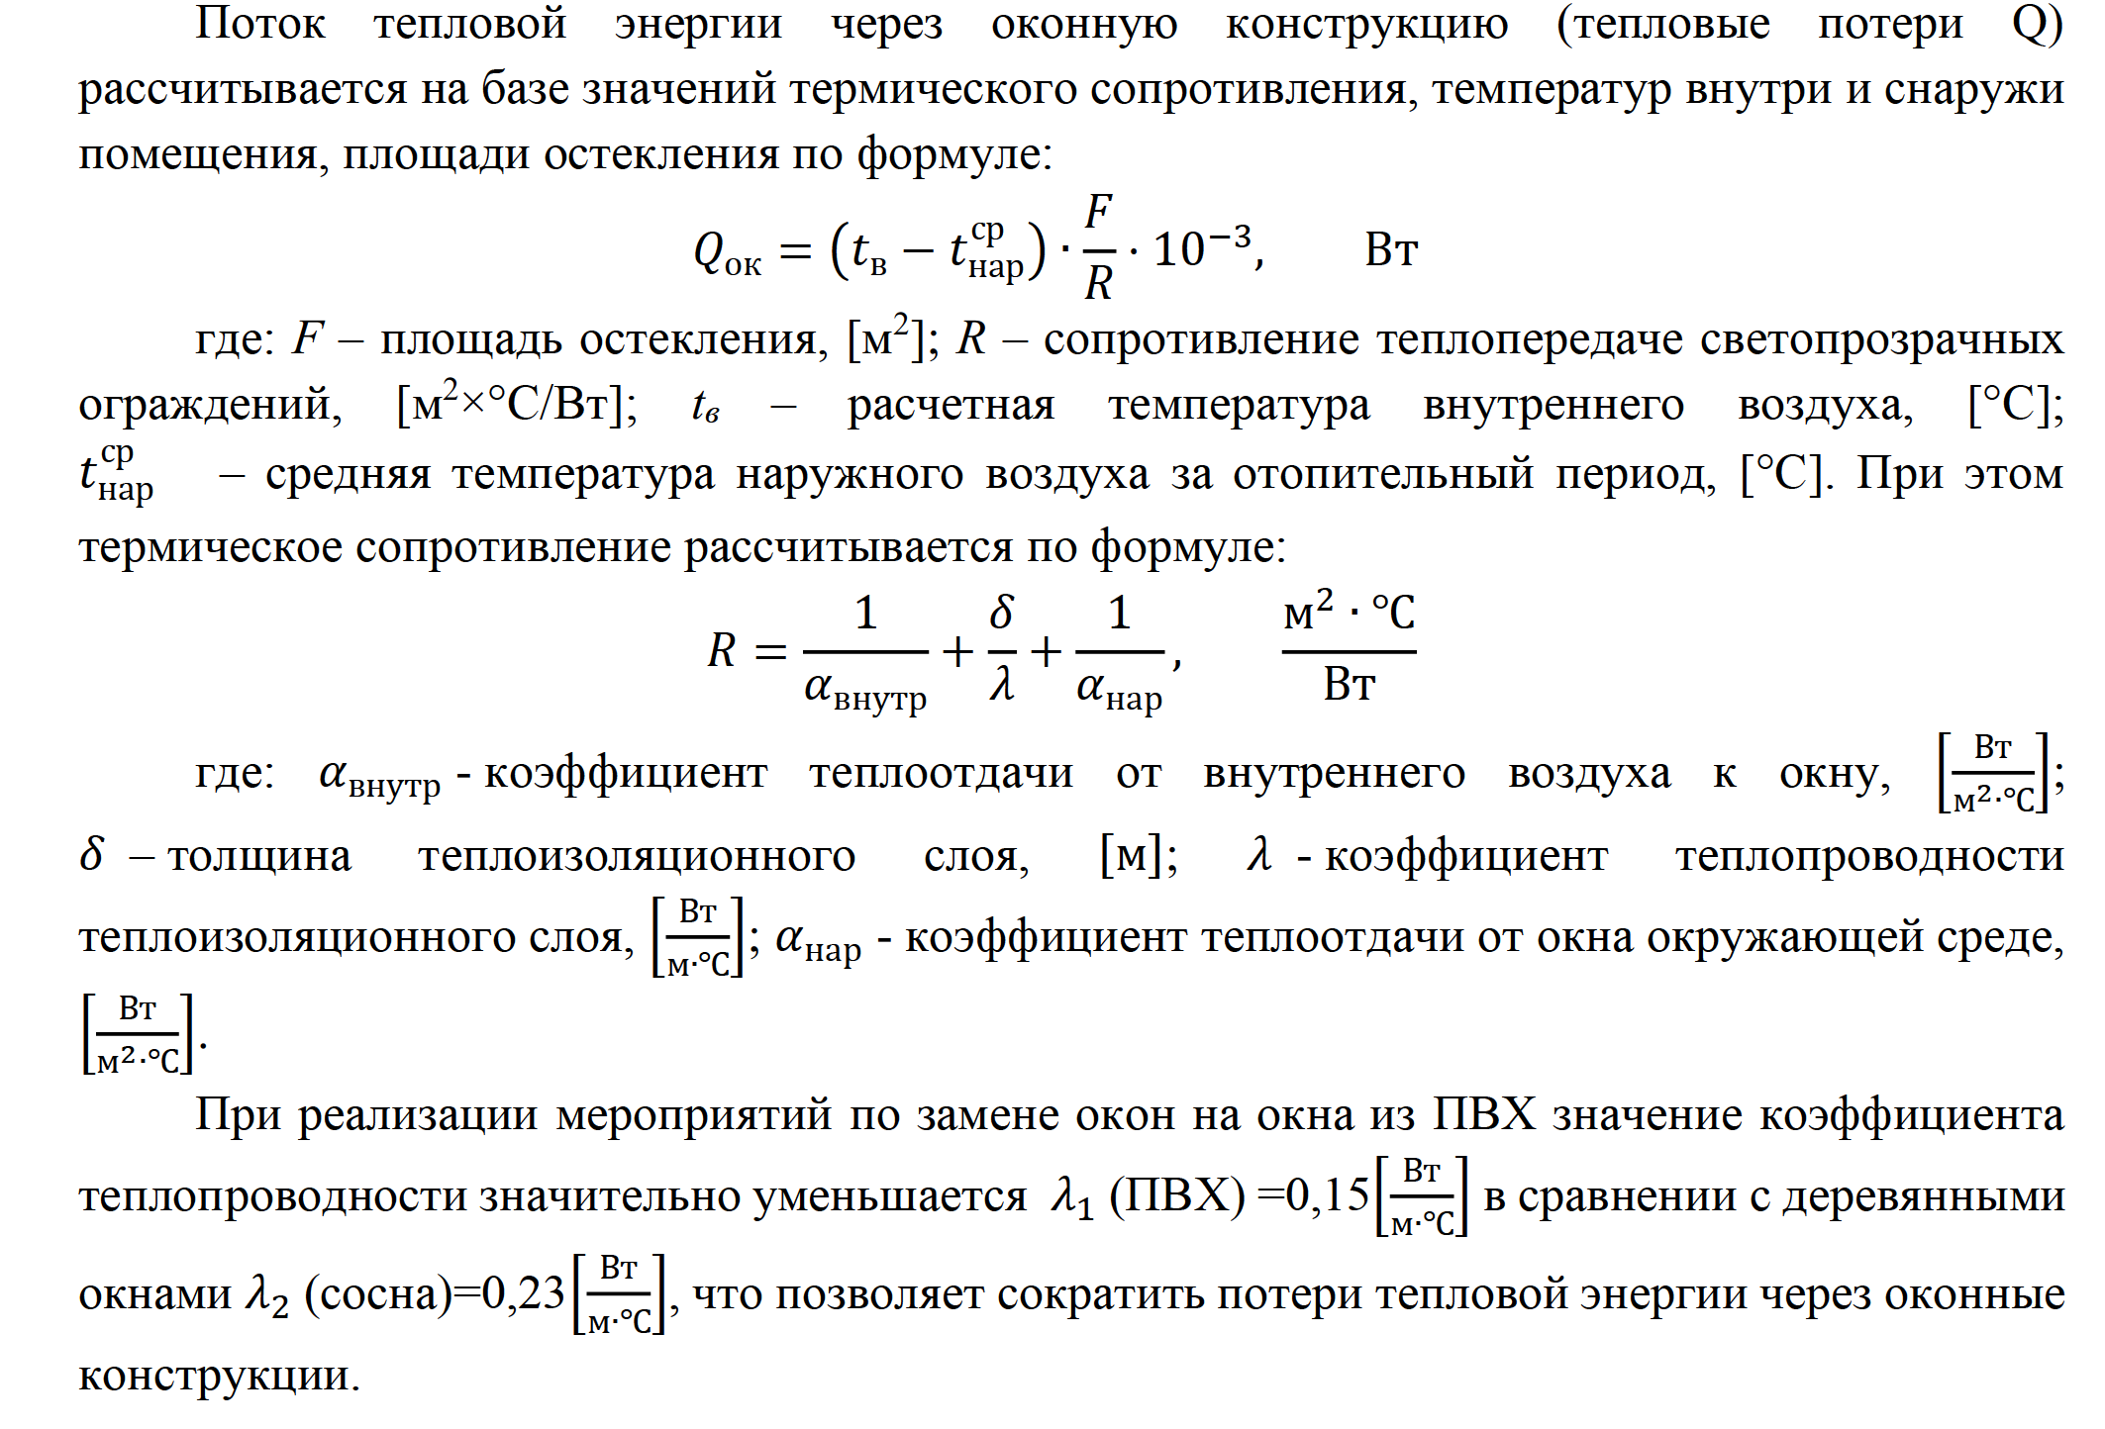

Промывка систем отопления
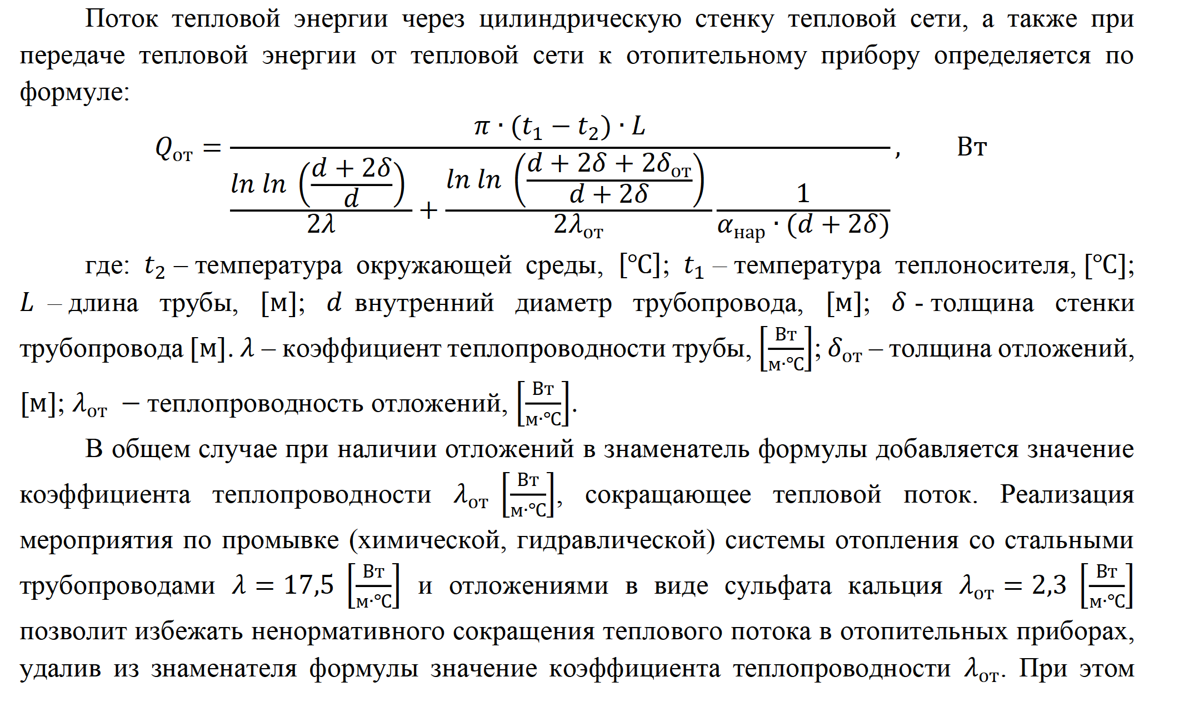
коэффициент теплопроводности увеличивается на 10-15%, восстанавливаясь до проектных значений.
Утепление дверных, кровельных конструкций или ограждающих конструкций
стен
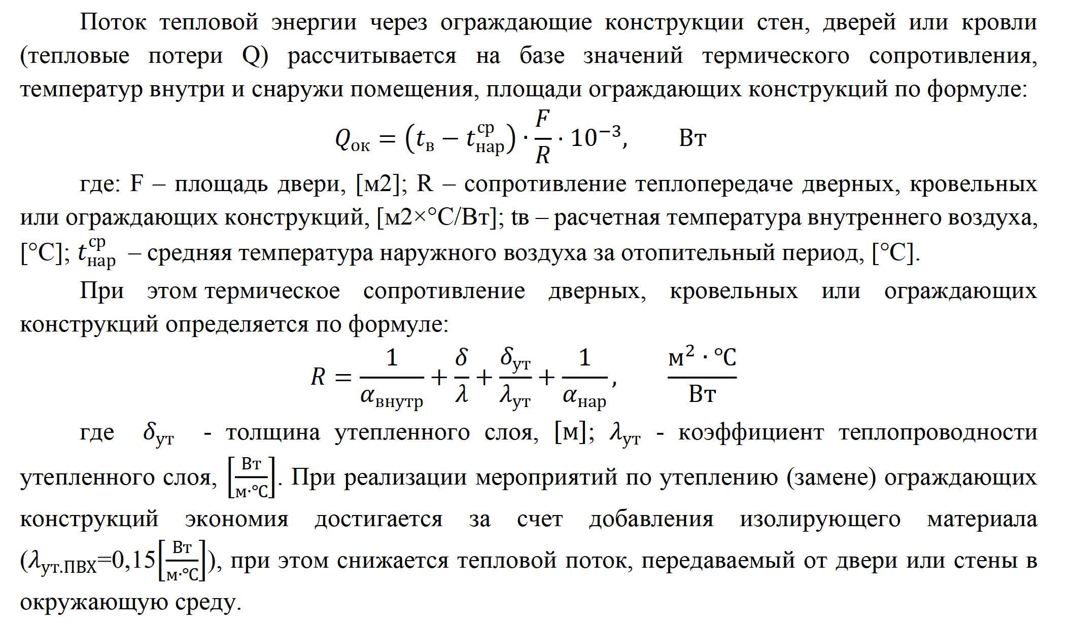
Установка теплоотражающих экранов за отопительными приборами
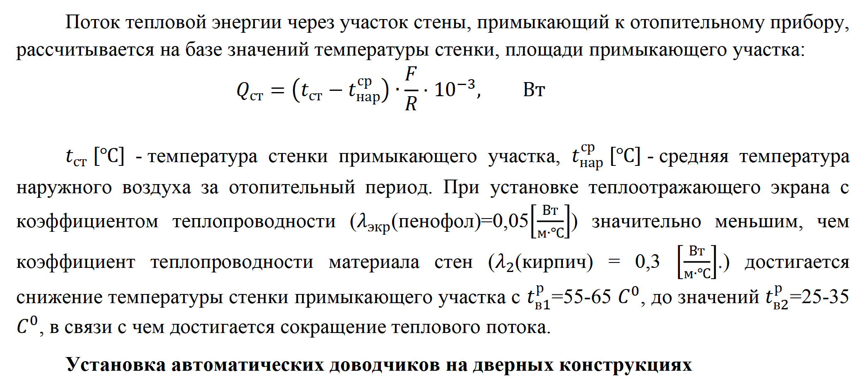
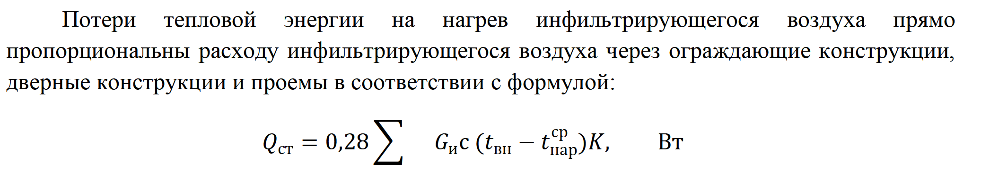

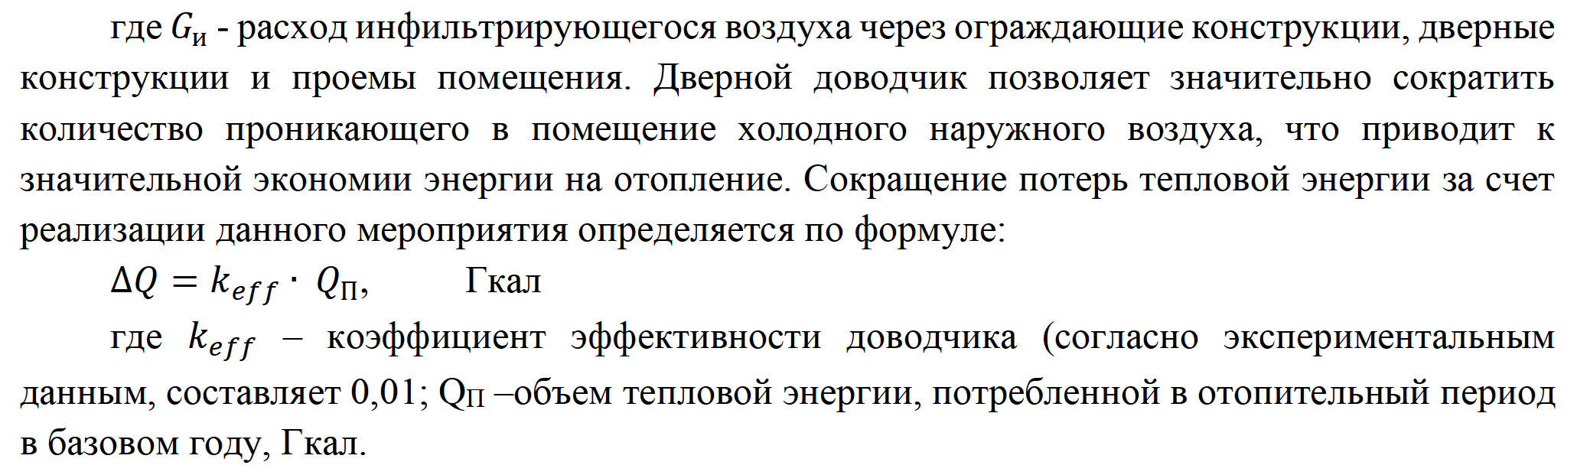Замена чугунных радиаторов отопления на биметаллические

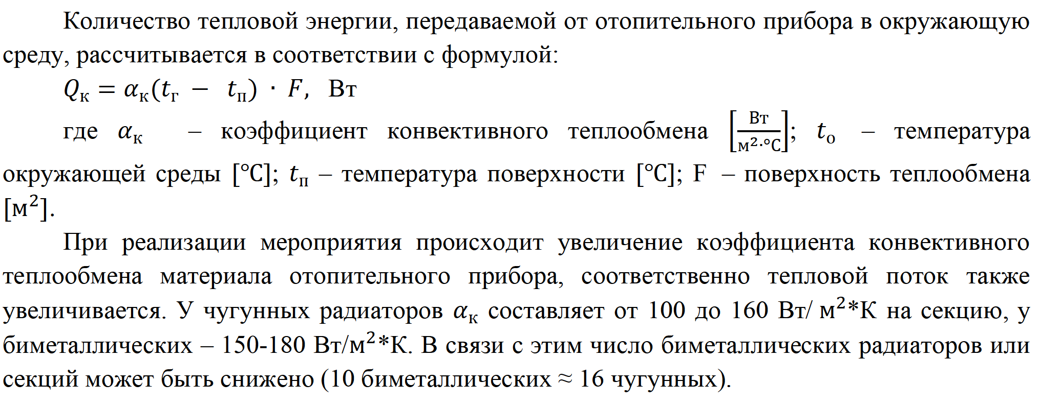Восстановление изоляции трубопроводов системы теплоснабжения с применением энергоэффективных материалов
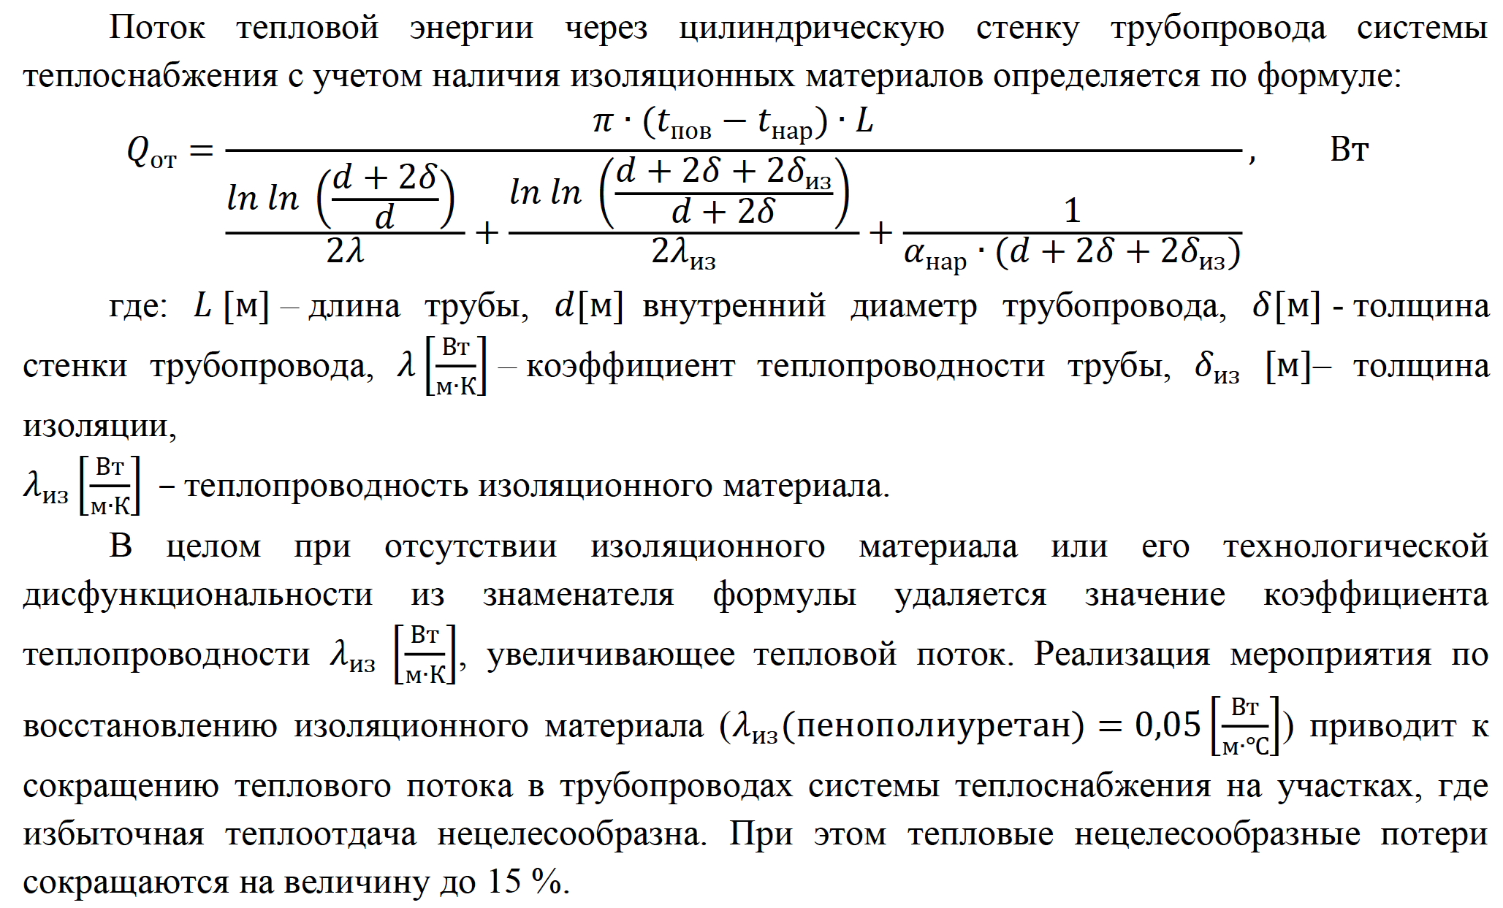

Установка автоматических сенсорных смесителей

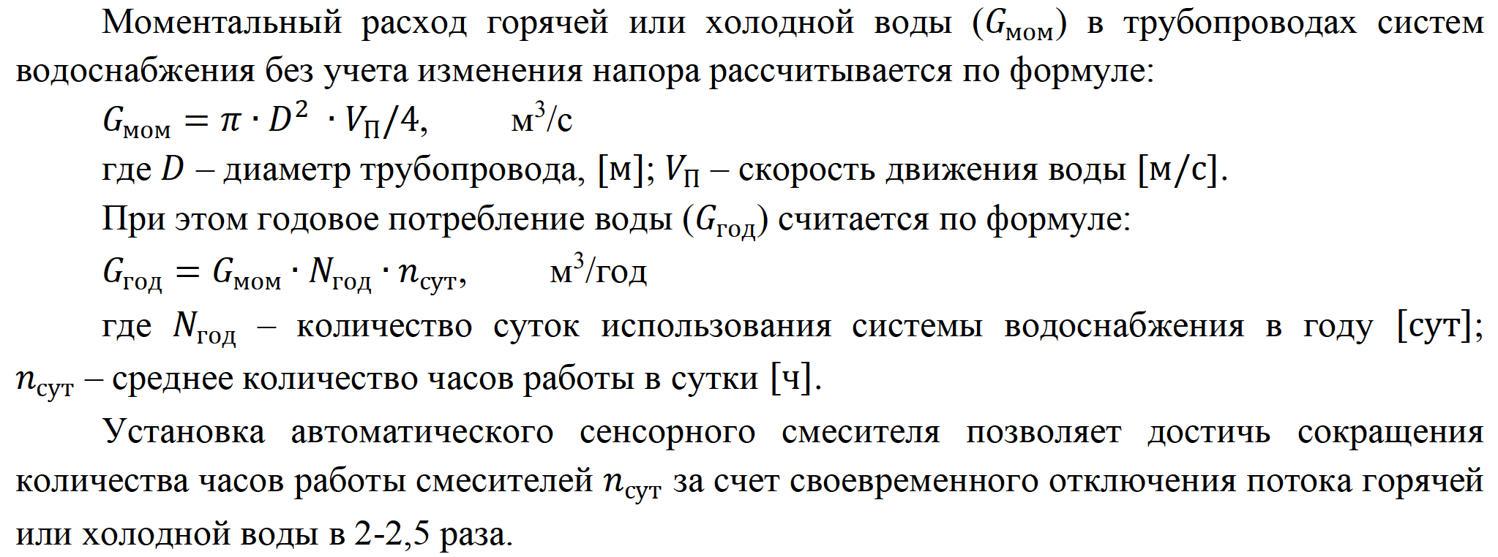

Установка унитазов с двойным сливом
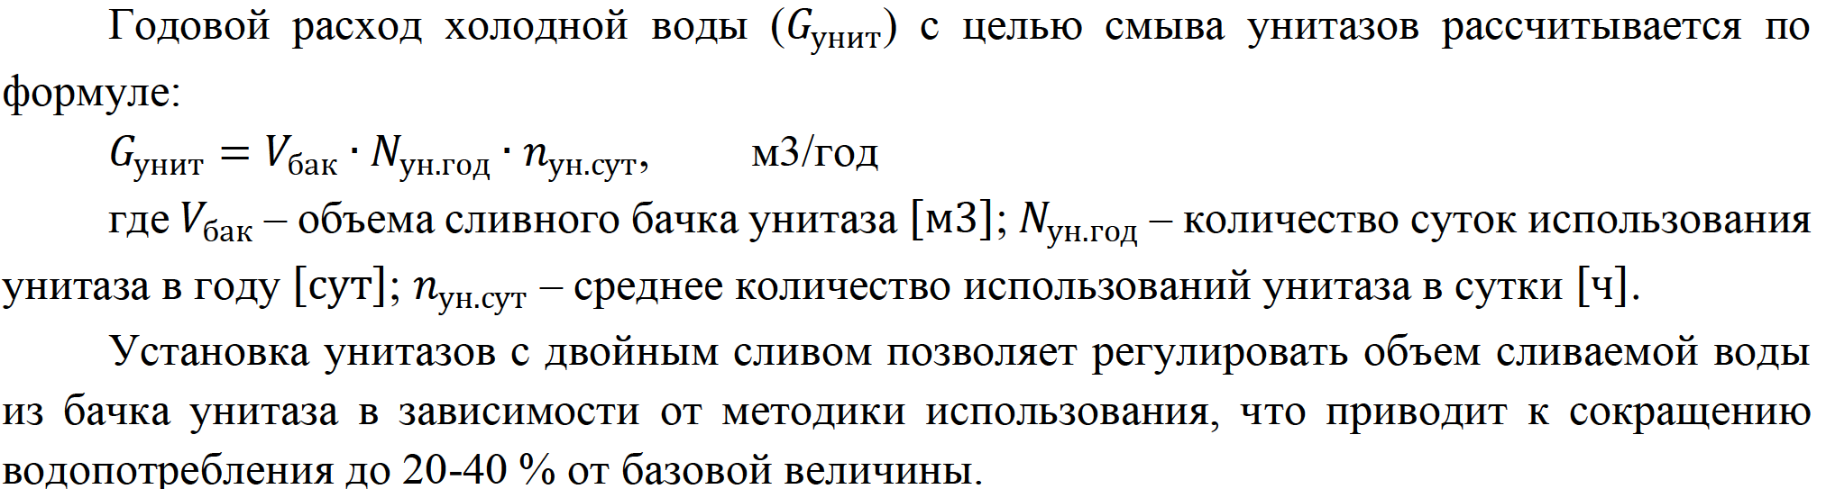

Установка аэраторов на вентильные смесители

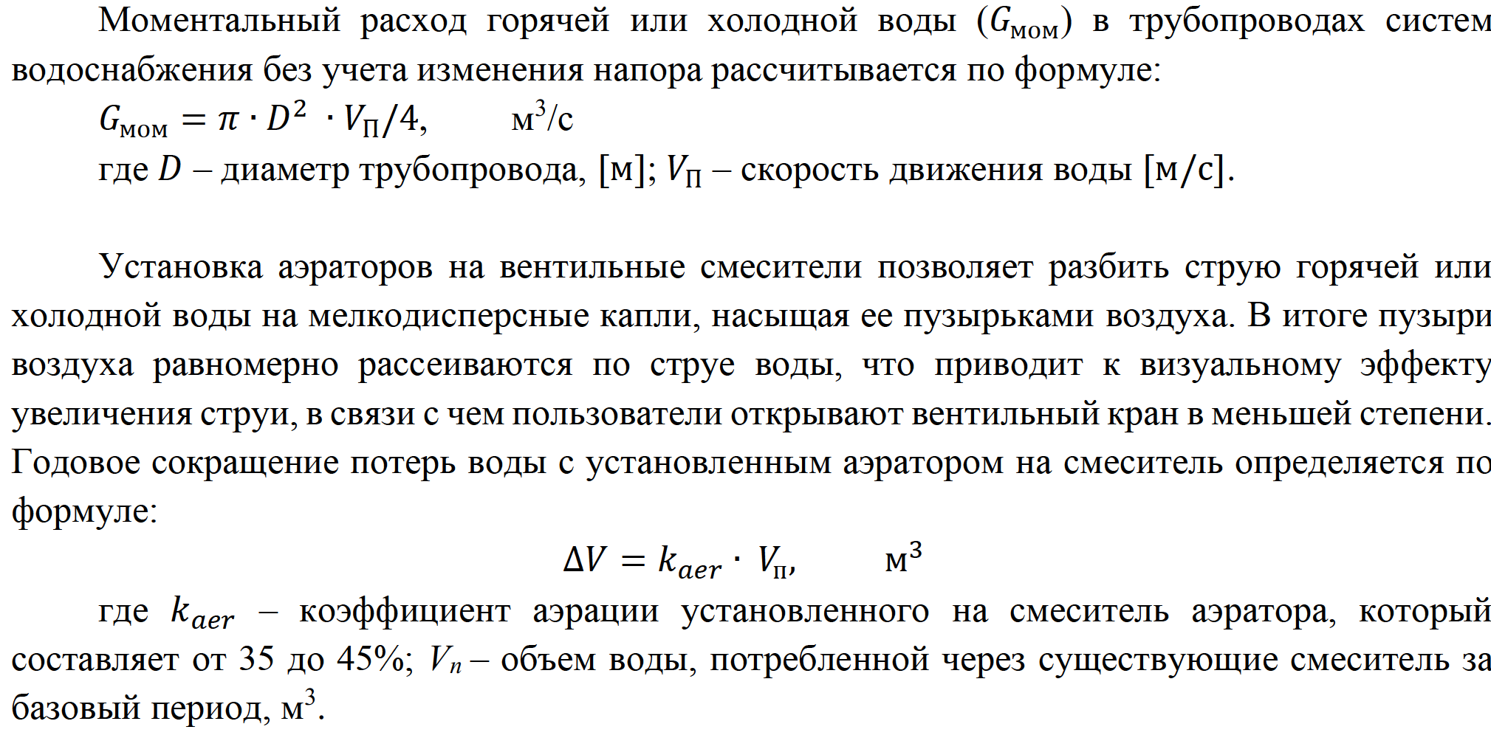

Автоматизация освещения в местах общего пользования

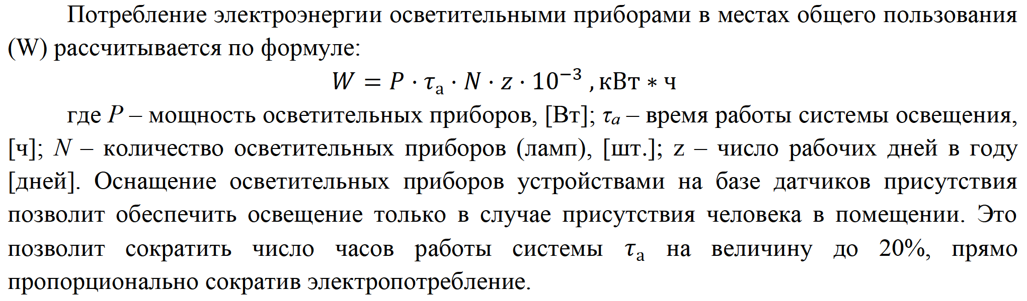Замена ламп на энергоэффективные виды источников света
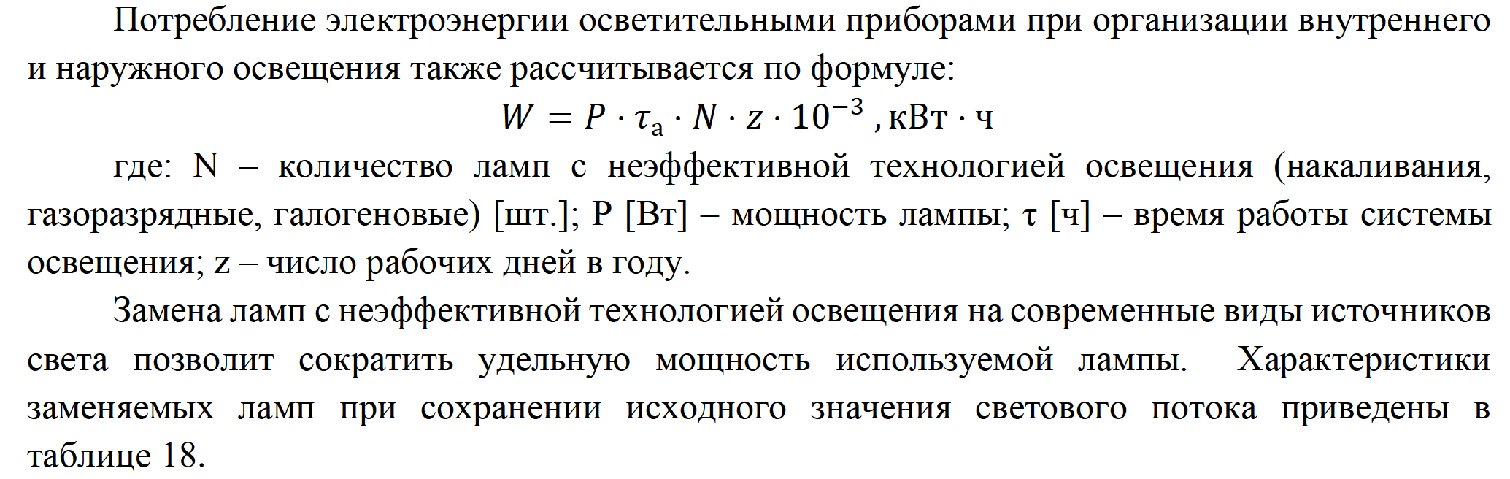
Таблица 18 - Характеристики заменяемых ламп при сохранении исходного значения светового потока
Мощность лампы накаливания, Вт | Мощность люминесцентной лампы, Вт | Мощность светодиодной лампы, Вт | Световой поток, Лм
20 | 5-7 | 2-3 | 200
40 | 10-13 | 4-5 | 400
60 | 15-16 | 8-10 | 700
75 | 18-20 | 10-12 | 900
100 | 25-30 | 12-15 | 1200
150 | 40-50 | 18-20 | 1800
200 | 60-80 | 25-30 | 2500
Установка системы ГЛОНАСС (в случае наличия транспортных средств)

Система удаленного мониторинга транспорта ГЛОНАСС позволяет отслеживать движение автомобилей, перевозящих пассажиров или грузы, в режиме реального времени. Координаты каждого автотранспортного средства определяются по спутнику с установленным интервалом и накладываются на карту, потому диспетчер или руководитель получает максимально объективную и оперативную информацию. Навигационный терминал отслеживает движение машины по маршруту, исключая нецелевое использование техники и простои.
Поддержание равномерного давления воздуха в шинах (в случае наличия транспортных средств)
При движении автотранспортного средства с давлением в шинах, меньше нормативного для конкретного вида покрытия, из-за увеличения площади деформации шины в пятне контакта, и, соответственно, увеличения сопротивления качения, тратится больше мощности, а соответственно и топлива. Значения экономии топлива при своевременно поддержании необходимого давления рассчитываются по формуле:
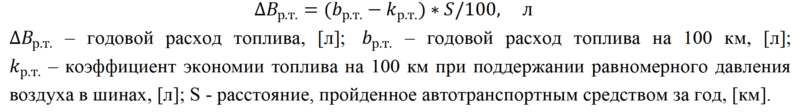
Своевременное прохождение технического обслуживания автотранспорта и своевременная замена масла (в случае наличия транспортных средств)
Есть целый ряд неисправностей, наличие которых приводит к ускоренному расходу топлива - неисправные свечи зажигания, растянутый ремень ГРМ, поломка датчика холостого хода, засорение масляного и воздушного фильтра и т.д. Это лишь основные причины большого расхода топлива на автотранспорте, с которых рекомендуется начать проверку.
При горении топлива осуществляется движение основных конструктивных узлов и если масло будет плохо смазывать их, то между деталями возникает сильное трение. Оно снижает ресурс двигателя, а вместе с этим растут затраты на покупку топлива. При выборе масла нужно учитывать пробег автотранспорта, климатические условия, в которых он используется, а также рекомендации производителя.
Рациональное использование электроприборов автотранспорта (в случае наличия транспортных средств)
Система кондиционирования в среднем увеличивает расход бензина на 1-2 литра на каждые 100 км пробега. Работающие фары потребляют около 0,5 л в час, поэтому лучше в светлое время суток пользоваться дневными ходовыми огнями или противотуманными фарами. Также на расход топлива влияют и другие электронные приборы - печка, подогрев сидений, магнитола, видеорегистратор, подзарядка смартфона.
Динамика потенциала энергосбережения учреждения в разрезе эксплуатируемых объектов приведена в таблице 19.
Раздел 4.9. Определение перечня основных задач, которые необходимо решить
учреждению для достижения целевых показателей в области энергосбережения и
повышения энергетической эффективности.
Перечень рекомендуемых мероприятий по энергосбережению и повышению энергетической эффективности для учреждения, а также оценка экономического обоснования их реализации с указанием совокупного сокращения удельного расхода ресурса и срока окупаемости, представлены в таблице 20.
Также в соответствии с рекомендуемыми мероприятиями подготовлены паспорта ключевых проектов по энергосбережению и повышению энергетической эффективности, которые представлены в Приложении 1 к настоящей программе.
Таблица 19 - Динамика потенциала энергосбережения
№ п/п | Объект | Топливно-энергетический ресурс | Единицы измерения | Динамика потенциала энергосбережения
 |  |  |  | 2025 | 2026 | 2027 | 2028
1 | Здание по адресу пгт Холм-Жирковский, ул. Нахимовская, д. 9 | Электрическая энергия (без учета нужд на отопление) | кВт*ч | 34125,00 | 34000,00 | 34000,00 | 34000,00
1 | Здание по адресу пгт Холм-Жирковский, ул. Нахимовская, д. 9 | Электрическая энергия (без учета нужд на отопление) | кВт*ч / м² | 8,3 | 8,0 | 8,0 | 8,0
1 | Здание по адресу пгт Холм-Жирковский, ул. Нахимовская, д. 9 | Тепловая энергия | Гкал | 284,00 | 280,00 | 280,00 | 280,00
1 | Здание по адресу пгт Холм-Жирковский, ул. Нахимовская, д. 9 | Тепловая энергия | кВт*ч/м²/ГСОП | н/д | -0,49 | -0,53 | 0,00
1 | Здание по адресу пгт Холм-Жирковский, ул. Нахимовская, д. 9 | Холодная вода³ | м³ ХВС | н/д | -0,02 | 0,00 | -0,08
1 | Здание по адресу пгт Холм-Жирковский, ул. Нахимовская, д. 9 | Холодная вода³ | м³/чел ХВС | н/д | 0,00 | 0,00 | 0,00
2 | Здание по адресу пгт Холм-Жирковский, ул. Героя Соколова, д. 8 | Электрическая энергия (без учета нужд на отопление) | кВт*ч | 16 875,00 | 16500,00 | 16500,00 | 16500,00
2 |  | Электрическая энергия (без учета нужд на отопление) | кВт*ч/м² | 9,28 | 9,00 | 9,00 | 9,00
2 |  | Тепловая энергия | Гкал | 116,00 | 112,00 | 112,00 | 112,00
2 |  | Тепловая энергия | кВт*ч/м²/ГСОП | н/д | -0,49 | -0,53 | 0,00
2 |  | Холодная вода³ | м³ ХВС | н/д | -0,03 | 0,00 | 0,00
2 |  | Холодная вода³ | м³/чел ХВС | н/д | 0,00 | 0,00 | 0,00

Таблица 20 - Перечень мероприятий программы энергосбережения
№ п/п | Наименование мероприятия программы | 2026 |  |  |  |  | 2027 |  |  |  |  | 2028 |  |  |  |  | Сокращение удельного расхода ресурса |  | Срок окупаемости, лет
№ п/п | Наименование мероприятия программы | Финансовое обеспечение реализации мероприятий |  | Экономия топливноэнергетических ресурсов |  |  | Финансовое обеспечение реализации мероприятий |  | Экономия топливноэнергетических ресурсов |  |  | Финансовое обеспечение реализации мероприятий |  | Экономия топливноэнергетических ресурсов |  |  |  |  | Срок окупаемости, лет
№ п/п | Наименование мероприятия программы |  |  | в натуральном выражении |  | в стоимостном выражении, тыс. руб. |  |  | в натуральном выражении |  | в стоимостном выражении, тыс. руб. |  |  | в натуральном выражении |  | в стоимостном выражении, тыс. руб. |  |  | Срок окупаемости, лет
№ п/п | Наименование мероприятия программы | источник | объем, тыс. руб. | кол-во | ед. изм. | в стоимостном выражении, тыс. руб. | источник | объем, тыс. руб. | кол-во | ед. изм. | в стоимостном выражении, тыс. руб. | источник | объем, тыс. руб. | кол-во | ед. изм. | в стоимостном выражении, тыс. руб. | кол-во | ед. изм. | Срок окупаемости, лет
1 | Ознакомление сотрудников с программой энергосбережения и повышения энергетической эффективности | Местный бюджет | 0,00 | 0,00 | - | 0,00 | - | - | - | - | - | - | - | - | - | - | - | - | -
2 | Назначение приказом ответственного за внедрение плана энергосбережения | Местный бюджет | 0,00 | 0,00 | - | 0,00 | - | - | - | - | - | - | - | - | - | - | - | - | -
3 | Обучение ответственных лиц, прохождение курсов повышения квалификации и иных образовательных программ в области энергосбережения и повышения энергетической эффективности | Местный бюджет | 15,00 | 0,00 | - | 0,00 | - | - | - | - | - | - | - | - | - | - | - | - | -
4 | Мониторинг исполнения внутренних регламентов энергоиспользования и исполнения договоров на поставку энергоресурсов | Местный бюджет | 0,00 | 0,00 | - | 0,00 | Местный бюджет | 0,00 | 0,00 | - | 0,00 | Местный бюджет | 0,00 | 0,00 | - | 0,00 | - | - | -
5 | Организация работ по эксплуатации светильников, их чистке, максимальное использование естественного освещения на объектах | Местный бюджет | 0,00 | 0,00 | - | 0,00 | Местный бюджет | 0,00 | 0,00 | - | 0,00 | Местный бюджет | 0,00 | 0,00 | - | 0,00 | - | - | -
6 | Организация работ по содержанию световых оконных проемов в чистоте на объектах | Местный бюджет | 0,00 | 0,00 | - | 0,00 | Местный бюджет | 0,00 | 0,00 | - | 0,00 | Местный бюджет | 0,00 | 0,00 | - | 0,00 | - | - | -
7 | Проведение мероприятий по контролю за соблюдением светового и теплового режима в помещениях | Местный бюджет | 0,00 | 0,00 | - | 0,00 | Местный бюджет | 0,00 | 0,00 | - | 0,00 | Местный бюджет | 0,00 | 0,00 | - | 0,00 | - | - | -
8 | Ревизия несанкционированных подключений и запрет использования личных электроприборов сотрудниками и обслуживающим персоналом объекта по адресу пгт Холм-Жирковский, ул. Нахимовская, д. 9 | Местный бюджет | 0,00 | 37,54 | кВт*ч | 0,37 | - | - | - | - | - | - | - | - | - | - | 0,1704 | кВ*ч/м² | -
9 | Введение и контроль исполнения графиков включения и отключения электроприборов объекта по адресу пгт Холм-Жирковский, ул. Нахимовская, д. 9 | Местный бюджет | 0,00 | 7,22 | кВт*ч | 0,07 | Местный бюджет | 0,00 | 0,00 | кВт*ч | 0,00 | Местный бюджет | 0,00 | 0,00 | кВтч | 0,00 | 0,0328 | кВ*ч/м² | -
10 | Весенне-осеннее обследование на предмет износа в целях своевременного проведения ремонта помещений объекта по адресу пгт Холм-Жирковский, ул. Нахимовская, д. 9 для снижения потерь тепловой энергии в зимний период | Местный бюджет | 12,00 | 0,10 | Гкал | 0,36 | Местный бюджет | 0,00 | 0,00 | Гкал | 0,00 | Местный бюджет | 0,00 | 0,00 | Гкал | 0,00 | 0,0005 | Гкал/м² | > 10

№ п/п | Наименование мероприятия программы | 2026 |  |  |  |  | 2027 |  |  |  |  | 2028 |  |  |  |  | Сокращение удельного расхода ресурса |  | Срок окупаемости, лет
№ п/п | Наименование мероприятия программы | Финансовое обеспечение реализации мероприятий |  | Экономия топливноэнергетических ресурсов |  |  | Финансовое обеспечение реализации мероприятий |  | Экономия топливноэнергетических ресурсов |  |  | Финансовое обеспечение реализации мероприятий |  | Экономия топливноэнергетических ресурсов |  |  |  |  | Срок окупаемости, лет
№ п/п | Наименование мероприятия программы |  |  | в натуральном выражении |  | в стоимостном выражении, тыс. руб. |  |  | в натуральном выражении |  | в стоимостном выражении, тыс. руб. |  |  | в натуральном выражении |  | в стоимостном выражении, тыс. руб. |  |  | Срок окупаемости, лет
№ п/п | Наименование мероприятия программы | источник | объем, тыс. руб. | кол-во | ед. изм. | в стоимостном выражении, тыс. руб. | источник | объем, тыс. руб. | кол-во | ед. изм. | в стоимостном выражении, тыс. руб. | источник | объем, тыс. руб. | кол-во | ед. изм. | в стоимостном выражении, тыс. руб. | кол-во | ед. изм. | Срок окупаемости, лет
11 | Установка средств наглядной агитации по энергосбережению и рациональному водопотреблению ХВС объекта  по адресу пгт Холм-Жирковский, ул. Нахимовская, д. 9 | Местный бюджет | 2,10 | 0,02 | м3 ХВС | 0,00 | - | - | - | - | - | - | - | - | - | - | 0,0007 | м³/чел | > 10
12 | Замена осветительных приборов в количестве 3 шт. мощностью 36 Вт на светодиодные по адресу пгт Холм-Жирковский, ул. Нахимовская, д. 9 | Местный бюджет | 2,00 | 118,80 | кВт*ч | 1,18 | - | - | - | - | - | - | - | - | - | - | 0,5393 | кВт*ч/м² | 1,8
13 | Поверка прибора учета электрической энергии по адресу пгт Холм-Жирковский, ул. Нахимовская, д. 9 | - | - | - | - | - | - | - | - | - | - | Местный бюджет | 1,80 | 0,00 | кВт*ч | 0,00 | 0,0000 | кВт*ч/м² | -
14 | Ежегодная химическая очистка внутренних поверхностей нагрева системы отопления и теплообменных аппаратов по адресу пгт Холм-Жирковский, ул. Нахимовская, д. 9 | Местный бюджет | 13,30 | 0,12 | Гкал | 0,43 | Местный бюджет | 13,30 | 0,12 | Гкал | 0,43 | Местный бюджет | 13,30 | 0,12 | Гкал | 0,43 | 0,0006 | Гкал/м² | > 10
15 | Замена высоко инерционных отопительных приборов на биметаллические в количестве 12 шт. по адресу пгт Холм-Жирковский, ул. Нахимовская, д. 9 | Местный бюджет | 102,00 | 0,25 | Гкал | 0,90 | - | - | - | - | - | - | - | - | - | - | 0,0012 | Гкал/м² | > 10
18 | Замена унитазов и бачков на высокоэффективные с двойным режимом смыва в количестве 1 шт. по адресу пгт Холм-Жирковский, ул. Нахимовская, д. 9 | - | - | - | - | - | - | - | - | - | - | Местный бюджет | 12,00 | 0,08 | м³ ХВС | 0,01 | 0,0022 | м³/чел | > 10
19 | Установка прибора учета холодного водоснабжения по адресу пгт Холм-Жирковский, ул. Нахимовская, д. 9 | - | - | - | - | - | - | - | - | - | - | Местный бюджет | 6,00 | 0,00 | м3 ХВС | 0,00 | 0,0000 | м³/чел | -
20 | Ревизия несанкционированных подключений и запрет использования личных электроприборов сотрудниками и обслуживающим персоналом объекта по адресу пгт Холм-Жирковский, ул. Героя Соколова, д.8 | Местный бюджет | 0,00 | 76,41 | кВт^ч | 0,76 | - | - | - | - | - | - | - | - | - | - | 0,2413 | кВт*ч/м² | -

№ п/п | Наименование мероприятия программы | 2026 |  |  |  |  | 2027 |  |  |  |  | 2028 |  |  |  |  | Сокращение удельного расхода ресурса |  | Срок окупаемости, лет
№ п/п | Наименование мероприятия программы | Финансовое обеспечение реализации мероприятий |  | Экономия топливноэнергетических ресурсов |  |  | Финансовое обеспечение реализации мероприятий |  | Экономия топливноэнергетических ресурсов |  |  | Финансовое обеспечение реализации мероприятий |  | Экономия топливноэнергетических ресурсов |  |  |  |  | Срок окупаемости, лет
№ п/п | Наименование мероприятия программы |  |  | в натуральном выражении |  | в стоимостном выражении, тыс. руб. |  |  | в натуральном выражении |  | в стоимостном выражении, тыс. руб. |  |  | в натуральном выражении |  | в стоимостном выражении, тыс. руб. |  |  | Срок окупаемости, лет
№ п/п | Наименование мероприятия программы | источник | объем, тыс. руб. | кол-во | ед. изм. | в стоимостном выражении, тыс. руб. | источник | объем, тыс. руб. | кол-во | ед. изм. | в стоимостном выражении, тыс. руб. | источник | объем, тыс. руб. | кол-во | ед. изм. | в стоимостном выражении, тыс. руб. | кол-во | ед. изм. | Срок окупаемости, лет
21 | Введение и контроль исполнения графиков включения и отключения электроприборов объекта по адресу пгт Холм-Жирковский, ул. Героя Соколова, д.8 | Местный бюджет | 0,00 | 14,70 | кВт*ч | 0,15 | Местный бюджет | 0,00 | 0,00 | кВт*ч | 0,00 | Местный бюджет | 0,00 | 0,00 | кВт*ч | 0,00 | 0,0464 | кВт*ч/м² | -
22 | Весенне-осеннее обследование на предмет износа в целях своевременного проведения ремонта помещений объекта по адресу пгт Холм-Жирковский, ул. Героя Соколова, д.8 для снижения потерь тепловой энергии в зимний период | Местный бюджет | 17,00 | 0,10 | Гкал | 0,21 | Местный бюджет | 0,00 | 0,00 | Гкал | 0,00 | Местный бюджет | 0,00 | 0,00 | Гкал | 0,00 | 0,0003 | Гкал/м² | > 10
23 | Установка средств наглядной агитации по энергосбережению и рациональному водопотреблению ХВС объекта по адресу пгт Холм-Жирковский, ул. Героя Соколова, д.8 | Местный бюджет | 2,10 | 0,03 | м3 ХВС | 0,00 | - | - | - | - | - | - | - | - | - | - | 0,0007 | м³/чел | > 10
24 | Проверка освещенности помещений в соответствии с СП 52.13330.2016 «Естественное и искусственное освещение» по адресу пгт Холм-Жирковский, ул. Героя Соколова, д.8 | Местный бюджет | 12,80 | 0,00 | кВт*ч | 0,00 | - | - | - | - | - | - | - | - | - | - | 0,0000 | кВт*ч/м² | -
25 | Поверка прибора учета электрической энергии по адресу пгт Холм-Жирковский, ул. Героя Соколова, д.8 | - | - | - | - | - | Местный бюджет | 1,80 | 0,00 | кВт*ч | 0,00 | - | - | - | - | - | 0,0000 | кВт*ч/м² | -
26 | Тепловизионное обследование ограждающих конструкций по адресу пгт Холм-Жирковский, ул. Героя Соколова, д.8 | - | - | - | - | - | - | - | - | - | - | Местный бюджет | 12,50 | 0,00 | Гкал | 0,00 | 0,0000 | Гкал/м² | -
27 | Ежегодная химическая очистка внутренних поверхностей нагрева системы отопления и теплообменных аппаратов по адресу пгт Холм-Жирковский, ул. Героя Соколова, д.8 | Местный бюджет | 16,00 | 0,13 | Гкал | 0,25 | Местный бюджет | 16,00 | 0,13 | Гкал | 0,25 | Местный бюджет | 16,00 | 0,13 | Гкал | 0,25 | 0,0004 | Гкал/м² | > 10
29 | Установка дверных доводчиков в количестве 4 шт. по адресу пгт Холм-Жирковский, ул. Героя Соколова, д.8 | - | - | - | - | - | Местный бюджет | 8,00 | 0,17 | Гкал | 0,33 | - | - | - | - | - | 0,0005 | Гкал/м² | > 10
30 | Установка прибора учета холодного водоснабжения по адресу пгт Холм-Жирковский, ул. Героя Соколова, д.8 | - | - | - | - | - | - | - | - | - | - | Местный бюджет | 6,00 | 0,00 | м³ ХВС | 0,00 | 0,0000 | м³/чел | 0,00

Раздел 4.10. Рекомендации по системе информационного обеспечения в рамках
программы энергосбережения учреждения
Предоставление информации в рамках реализации программы энергосбережения осуществляется в соответствии с требованиями к отчетности, установленными Приказом Министерства энергетики РФ № 398 от 30 июня 2014 года «Об утверждении требований к форме программ в области энергосбережения и повышения энергетической эффективности организаций с участием государства и муниципального образования, организаций, осуществляющих регулируемые виды деятельности, и отчетности о ходе их реализации». Отчетность формируется с начала действия программы по состоянию на 1 января года, следующего за отчётным. Информация о реализации программы содержит отчет о достижении значений целевых показателей программы и отчет о реализации мероприятий программы. В том числе указываются плановые и фактические объемы финансового обеспечения реализации мероприятий и экономии энергоресурсов, указываются причины отклонений.
Руководителем технической службы, ответственным за разработку и реализацию программы энергосбережения, ежеквартально подготавливается информация по формам приложений № 4 и № 5 Приказа Минэнерго России № 398 от 30 июня 2014 года. Отчетность подписывается руководителем финансово-экономической службы учреждения и утверждается руководителем учреждения. Отчетность по программе приведена в Приложении 2 к настоящей программе.

Раздел 4.11. Система пропаганды в рамках реализации программы
энергосбережения
Основной целью пропаганды в рамках реализации программы энергосбережения является формирование и стимулирование позитивного общественного мнения о большой социальной значимости и экономической целесообразности процесса энергосбережения и повышения энергетической эффективности, а также обеспечение всех заинтересованных лиц информацией о возможных путях участия в этом процессе.
Пропаганда энергосбережения должна быть направлена на две группы: сотрудников учреждения и посетителей.
Для посетителей наиболее эффектной будет наглядная агитация в виде плакатов, в которой должна передаться основная мысль: экономия энергетических ресурсов должна быть как дома, так и в общественных местах - свет, когда не нужен нужно выключать, краны закрывать, тепло сохранять и т.д. Учреждение также должно информировать посетителей о проведении (проведенных) энергосберегающих мероприятий, проектов, программ в области энергосбережения и повышения энергетической эффективности на территории учреждения.
От сотрудников учреждения в большей степени зависит возможность снижения потребления энергоресурсов. Для сотрудников рекомендуется оформить памятки по энергосбережению: не забудь выключить электрические приборы в конце рабочего дня; выключи свет, когда светло и т.д. На общих совещаниях персонала необходимо дополнительно привлекать внимание к вопросам энергосбережения, проводить разъяснительную и агитационную работу. Возможно также внедрение поощрений для ответственных за энергосбережение в учреждении при достижении высоких показателей экономии энергоресурсов.

Раздел 4.12. Механизм привлечения внебюджетных источников финансирования для
целей энергосбережения и повышения энергетической эффективности.
Основным инструментом привлечения внебюджетных источников финансирования является энергосервисный контракт. Энергосервисный контракт основан на предоставлении специализированной энергосервисной компанией комплекса услуг и инвестиционных мероприятий по практическому энергосбережению с возмещением собственных расходов и получением финансовой прибыли из фактически достигаемой экономии энергозатрат.
В рамках данного вида отношений учреждение - потребитель энергии не расходует свои средства на энергосбережение: основную часть риска берет на себя энергосервисная компания, которая реализует данный проект за свой счет. Энергосервисная компания заключает контракт, инвестирует свои средства и получает процент от полученной экономии.
Возможные схемы работы энергосервисных компаний с учреждениями:
- Привлечение энергосервисных компаний для проведения заранее определенных энергосберегающих мероприятий. Энергосервисная компания за свой счет реализует энергосберегающие мероприятия, полученная экономия целиком поступает на счет энергосервисной компании в качестве возмещения инвестиционных затрат. После достижения срока окупаемости проведенных энергосервисной компанией мероприятий контракт прекращает свое действие, а установленное энергосберегающее оборудование выкупается учреждением по оговоренной стоимости (либо передается безвозмездно).
- Выявление потенциала экономии и участие в экономии. Энергосервисная компания за свой счет проводит энергетическое обследование, разрабатывает и реализует энергосберегающие мероприятия, полученная экономия делится между энергосервисной компанией и учреждением в заранее оговоренных пропорциях. Часть дополнительной экономии поступает в распоряжение учреждения сразу после реализации энергосберегающего мероприятия.
- Профессиональное управление объектами недвижимости. Данная схема предполагает полное разделение ответственности за организацию производственного процесса и за состояние зданий учреждения. Энергосервисная компания осуществляет квалифицированную эксплуатацию зданий и поставку необходимых коммунальных услуг на основании долгосрочного контракта. Договоры на поставку коммунальных услуг с ресурсоснабжающими организациями энергосервисные компании заключают самостоятельно. Энергосервисная компания может заниматься не только оптимизацией режимов потребления ресурсов, но и улучшением состояния здания с целью сокращения нерациональных энергетических потерь. Энергосервисная компания в этой схеме заинтересована в кратчайшие сроки реализовать весь возможный перечень энергосберегающих мероприятий.
Энергосервисный контракт несет в себе определенные риски, которые следует тщательно изучить до его заключения. К явным рискам, которые могут привести к срыву долгосрочного контракта относятся:
- риски возникновения неплатежеспособности энергосервисной компании;
- риски, связанные с ошибками в прогнозировании роста тарифов;
- риски, связанные с неверными сведениями, полученными по результатам энергетического обследования;
- риск существенного изменения законодательства, регулирующего энергосервисные отношения;
- риск выхода из строя оборудования в результате некорректной эксплуатации.
Также при реализации энергосервисных контрактов возникают следующие проблемы и сложности:
- сложность разработки и согласования методик измерения и/или расчета
энергосберегающего эффекта;
- сложность отделения эффекта энергосберегающего проекта от внешних
факторов;
- сложность заключения многолетних контрактов;
- объединение технических рисков с экономическими и финансовыми, что усложняет условия привлечения кредитных ресурсов;
- отсутствие финансовых и страховых продуктов, разработанных специально под энергосервисный контракт.

Раздел 5. Заключение
Программа энергосбережения и повышения энергетической эффективности - это документ, регламентирующий деятельность государственного (муниципального) учреждения в области энергосбережения путем реализации утвержденного перечня энергосберегающих мероприятий и их технико-экономического и финансового обоснования.
При разработке программы энергосбережения были решены следующие задачи:
- получены объективные данные об объеме используемых энергетических ресурсов учреждением;
- определены показатели энергетической эффективности;
- определен потенциал энергосбережения и повышения энергетической
эффективности;
- разработаны энергосберегающие мероприятия и проведена их стоимостная
оценка.
Таблица 21 - Ожидаемый экономический эффект от реализации мероприятий
Наименование системы | Общие затраты, тыс. руб. | Экономия в денежном выражении, тыс. руб. | Экономия в натуральном выражении
Наименование системы | Общие затраты, тыс. руб. | Экономия в денежном выражении, тыс. руб. | Количество | Единица измерения
Электроснабжение | 18,4 | 2,53 | 254,67 | кВт-ч
Теплоснабжение | 239,4 | 3,59 | 14,11 | Гкал
Холодное водоснабжение | 28,2 | 0,0 | 0,13 | м³
Горячее водоснабжение | - | - | - | м³
Транспорт | - | - | - | тут
Твердое топливо | - | - | - | тут
Иное топливо | - | - | - | тут
Природный газ (нужды приготовления пищи) | - | - | - | м³ ПГ

Учет топливно-энергетических ресурсов, их экономия, нормирование и лимитирование, оптимизация топливно-энергетического баланса позволяет снизить бюджетные затраты на приобретение топливно-энергетических ресурсов.
Важнейшим фактором эффективной и успешной реализации Программы мероприятий по энергосбережению является грамотно построенная и внедренная система мониторинга за ходом реализации и система реагирования на отклонения от плана внедрения мероприятий по энергосбережению. Организацию и мониторинг реализации программы в области энергосбережения осуществляет ответственный за энергосбережение. Перераспределение средств и внесение изменений в перечень программы в области энергосбережения и повышения энергетической эффективности проводит руководитель учреждения.

Невозможно определить в связи с отсутствием прибора учета. Динамика определена отрицательными значениями экономии реализуемых мероприятий.

